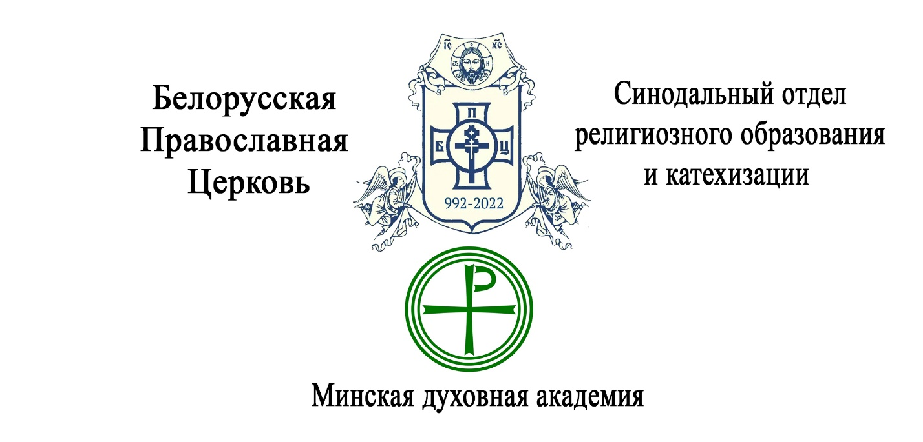

Информационное сообщение

Синодальный отдел религиозного образования и катехизации Белорусской Православной Церкви и Минская духовная академия21декабря 2023 года проводятIIРеспубликанскую научно-практическую конференцию «Образовательные программы духовногообразования:опыт прошлого и перспективы будущего».
Конференция пройдет на базе Минской духовной академии.
В ходе конференции состоится пленарное заседание, а также ряд секционных заседаний и круглых столов.

Тематика секционных заседаний:
- Образовательные программы как комплекс основных характеристик духовного образования(ректоры и проректоры по учебной работе).
- История, эволюция и перспективы духовного образования (студенческая секция).
- Духовное образование и воспитание учащихся духовных учебных заведений: вызовы современности(проректоры по воспитательной работе).

Тематика круглых столов:
- Проблемы обновления программ учебных дисциплин с учетом новаций в сфере образования светских и духовных учебных заведений (заведующие кафедрами, ответственные по учебной работе, преподаватели).
- Перспективы развития среднего специального духовного образования(руководители и преподаватели средних духовных учебных заведений).
- Развитие информационных ресурсов духовных учебных заведений. Проблемы развития и взаимодействия(руководители, пресс-секретари и редакторы изданий духовных учебных заведений, представители Синодального информационного отдела Белорусской Православной Церкви).
- Библиотеки духовных учебных заведений: обмен опытом и перспективы развития

Рабочие языки конференции: русский, белорусский.
Для участия в конференции в качестве докладчика, участника круглого стола или просто слушателя необходимо до 14 декабря 2023 годапройти регистрацию по ссылке: https://clck.ru/36gagf

Для публикации доклады можно прикрепить к форме при регистрации или отправить на электронную почтуBPC-forum-schools@yandex.ru
до 01 февраля 2024 года
(пример названия файлов: Волков_доклад.docx)

Требования к оформлению материалов
Участник конференции может предоставить не более одного текста (в том числе в соавторстве) общим объёмом до 5 страниц формата А4 (книжная ориентация), набранного в текстовом редакторе, совместимом с MSWord, шрифт TimesNewRoman, размер 14 пт., интервалодинарный.
Поля: левое – 3 см, остальные – 2 см; абзацный отступ – 1,25 см (не использовать табуляцию и пробелы); межстрочный интервал – 1; выравнивание по ширине страницы; ориентация листа – книжная.
НАЗВАНИЕ СТАТЬИ должно быть написано прописными буквами и выровнено по центру. Точка в конце названия статьи не ставится.
Используемая литература оформляется в конце текста под названием «Литература» в соответствии с требованиями ВАК РБ(https://www.vak.gov.by/bibliographicDescription). Библиографические ссылки в тексте оформляются только в квадратных скобках [номер источника по списку,номера страниц], например, [2, с. 67–68]. Нумерация производится вручную (автоматическая нумерация не допускается!).
Не допускается включать в список литературы источники, на которые отсутствуют ссылки в тексте статьи.
Все используемые в тексте кавычки типографские «» (в белорусских текстах типографские “”), внутри цитат обычные "". Использование дефиса вместо тире не допускается.
Страницы ненумеруются. Использование в тексте разрывов страниц не допускается.
К тексту доклада могут быть приложены иллюстрации (не более пяти), формат jpg или tif с разрешением не менее 300 точек на дюйм. Иллюстрации должны быть включены в текст, а также обязательно продублированы отдельными файлами.
Каждая таблица или рисунок должны быть упомянуты в тексте и иметь название (для таблиц) или подпись (для рисунков). Нумерация даётся по порядку размещения в статье. В тексте указание номера рисунка или таблицы помещается в круглых скобках – (рис. 1).
Текст статьи должен быть тщательно отредактирован.
Присланные материалы не возвращаются. Корректура авторам не высылается.

Пример оформления статьи:
Оформление статьи: Фамилия и инициалы автора, в скобках город – выравнивание по правому краю. На следующей строке прописными буквами название статьи. Через строчку – текст статьи. В конце статьи – Список использованной литературы.
Волков А. (г. Минск)
ВОЗРОЖДЕНИЕ ДУХОВНОГО ОБРАЗОВАНИЯ В ПОСТСОВЕТСКИЙ ПЕРИОД: ИСТОРИЯ, СОВРЕМЕННОСТЬ, ПЕРСПЕКТИВЫ

Текст.Текст.Текст.Текст.Текст.Текст.Текст.Текст.Текст.

Литература
1. Корженевская, А. Ветковский завет: репортаж из белорусской глубинки / А. Корженевская // Огонёк. – 2020. – № 12. – С. 30.
2. Лукина, О. А. Экклезионимное пространство Беларуси / О. А. Лукина. – Витебск : ВГУ им. П. М. Машерова, 2014. – 110 с.
3. Морозова, С. В. Возрождение Униатской (Греко-католической) церкви в Беларуси (конец ХХ – начало ХХІ вв.) / С. В. Морозова // Этносоциальные и конфессиональные процессы в современном обществе: сб. науч. ст. / ГрГУ им. Я. Купалы; редкол.: М. А. Можейко [и др.]. – Гродно : «ЮрСаПринт», 2017. – С. 160–168.
4. Религиозные общины Гомельской области [Электронный ресурс]. – Режим доступа: http://www.gomeloblkultura.by/ru/religobs-ru/. – Дата доступа: 07.05.2022.

